OEA/Ser.W
CIDI/INF. 504/22
25 mayo 2022
Original: español

NOTA DE LA MISIÓN PERMANENTE DE LA REPÚBLICA ARGENTINA ANTE LA OEA MEDIANTE LA CUAL INFORMA QUE DEBIDO A RESTRICCIONES IMPUESTAS POR LA PANDEMIA, EL GOBIERNO DE SU PAÍS NO PODRÁ HOSPEDAR LA DÉCIMA PRIMERA REUNIÓN INTERAMERICANA DE MINISTROS DE EDUCACIÓN Y PROPONE QUE LA MISMA SE REALICE EN LA SEDE DE LA SECRETARÍA GENERAL

"2022 — Las Malvinas son argentinas"
Misión Permanente de la

República Argentina
Organización de Estados Americanos

OEA 097
La Misión Permanente de la República Argentina ante la Organización de los Estados Americanos (OEA) presenta sus atentos saludos ai Departamento de Desarrollo Humano, Educación y Empleo — Secretaría Ejecutiva para el Desarrollo Integral — de la OEA (DDHEE/SEDI), y tiene el agrado de dirigirse en relación con la XI Reunión Interamericana de Ministros de Educación.
Al respecto, esta Misión Permanente tiene a bien remitir nota de ta Dirección Nacional de Cooperación Internacional del Ministerio de Educación de la Argentina (NO-2022-46783744-APNDNCI#ME), por medio de la cual dicha Dirección solicita se comunique a la Secretaría Ejecutiva para et Desarrollo Integral la necesidad de que la misma convoque a la celebración de la XI Reunión Interamericana de Ministros de Educación (2022) en la sede de la OEA en Washington en formato virtual, y se considere incluir dicha convocatoria como tema de agenda en la próxima reunión ordinaria del Consejo Interamericano para el Desarrollo Integral en el mes de mayo.
La Misión Permanente de la República Argentina ante ta Organización de los Estados Americanos saluda al Departamento de Desarrollo Humano, Educación y Empleo — Secretaría Ejecutiva para el Desarrollo Integral — de la OEA (DDHEE/SEDI) con su más distinguida consideración.
Anexo: NO-2022-46783744-APN-DNCl#ME
Washington D.C., 24 de mayo 2022
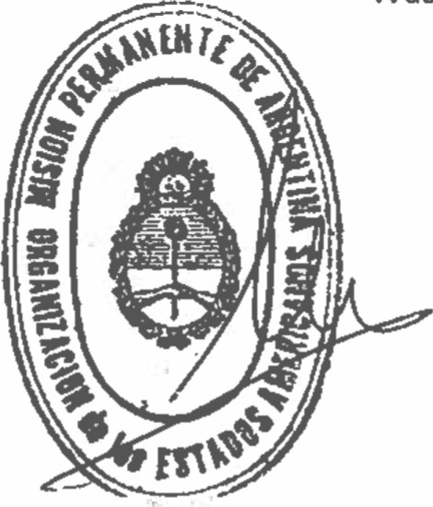
Al Departamento de Desarrollo Humano, Educación y Empleo (DDHEE)
Secretaría Ejecutiva para el Desarrollo Integral (SEDI) Organización de los Estados Americanos (OEA) Washington D.C.

ANEXO
República Argentina - Poder Ejecutivo Nacional
Las Malvinas son argentinas

Nota

Número: NO-2022-46783744-APN-DNCl#ME

CIUDAD DE BUENOS AIRES
Miércoles 11 de Mayo de 2022

Referencia: Sobre convocatoria a Reunión Interamericana de Ministros de Educación 2022

A: Marina Nuria Mantecon Fumado (DAR#MRE),

Con Copia A: Maria del Pilar Toloza (DAR#MRE), Ariel Hernando Campero (DAR#MRE), IGNACIO BALARD (DNCI#ME),

De mi mayor consideración:

Tengo el agrado de dirigirme a usted con relación a la celebración de la Reunión Interamericana de Ministros de Educación en el marco de la OEA durante el año 2022.
Al respecto, le solicitamos que, por intermedio de la Misión Permanente, comunique a la Secretaría Ejecutiva para el Desarrollo Integral la necesidad de que la misma convoque a la celebración de la XI Reunión Interamericana de Ministros de Educación (2022) en la sede de la OEA en Washington en formato virtual, considerando fundamentalmente las restricciones que la pandemia todavía imponen sobre los desplazamientos y la celebración de reuniones presenciales.
La finalidad de esta solicitud es evitar que el calendario del ciclo trienal de la Ministerial de Educación se vea alterado y avanzar así en la celebración de las reuniones preparatorias y extraordinarias que requiere el proceso ministerial.
Entendemos que incluir dicha convocatoria como tema de agenda en la próxima Reunión del CIDI en el mes de mayo del corriente año permitirá que tanto la Reunión Preparatoria como la propia Reunión Ministerial puedan celebrarse en el curso del año 2022 sin inconvenientes.
Quedamos a la espera de la confirmación de respuesta por parte de la OEA para avanzar en el marco de la Comisión Interamericana de Educación con la elaboración de los documentos necesarios para garantizar el cumplimiento de los lineamientos generales de los procesos sectoriales de la Organización.

Sin otro particular saluda atte.

Marina LARREA
Directora Nacional
Dirección Nacional de Cooperación Internacional
Ministerio de Educación

Enlace a la nota original: https://scm.oas.org/pdfs/2022/RMEMPARGENTINAOEA097.pdf

Enlace al original del anexo: https://scm.oas.org/pdfs/2022/RMEMPARGENTINAANEXOOEA097.pdf

CIDRP03533S01

